 Desarrollo de Interfaces WEB (DAWN 2024-2025)

UT1.2 -Análisis

Investigación inicial

**1.- Realiza el enunciado de un proyecto desde el punto de vista del cliente:**

El análisis de requisitos de una web es un documento en el que se deben detallar todos los requerimientos que debe cumplir el proyecto web.

Es importante que este listado sea lo más completo y exhaustivo posible, para evitar ambigüedades y potenciales futuros problemas, y para asegurar la tranquilidad tanto por parte del desarrollador como del cliente:

Temor del desarrollador: Que el cliente vaya exigiendo nuevas cosas dentro del presupuesto ya acordado, porque "se daba por entendido que se incluía".

Temor del cliente: Que el desarrollador cobre por cada detalle que él ya entendía como incluida en el proyecto.

Un análisis de requerimientos **no** es decirle al desarrollador **"necesito una página como ésta"** si no "un listado" de lo que quiere. No será un listado "técnico", pero si debería saber "qué quiere".

Es muy importante listar lo que quiere y presupuestarlo (en horas) para acotar el proyecto.

Plantéate aquí varias preguntas:

¿Tu web va a ser un e-commerce?

¿Qué vendes? Productos, servicios…

¿Cabeceras siempre visible? ¿Pie? ¿Registro miga de pan?

¿Los usuarios van a realizar compras, reservas…?

¿Un usuario sin registrar va a poder comprar en mi tienda online?

¿Qué información le voy a pedir para realizar el registro?

¿Qué apartados poseerá el usuario en su área de cliente?

¿Cómo será el proceso de compra?

¿A través de qué métodos de pago va a poder comprar el usuario?

¿Tendré envíos gratis a partir de cierto importe?

Describe y lista cada uno de los elementos, botones y funcionalidades que va a tener cada una de las páginas o categorías que has listado en el apartado anterior.

**2.- Realiza un Análisis de la propuesta realizada desde el punto de vista del desarrollador :**

Importante listar:

* Contenido
  + Tipología: Páginas, entradas, productos, testimonios, vídeos, imágenes... Todo lo que se debe incorporar.
  + Estructura: Hacer este esquema es muy importante porque nos permite rápidamente hacernos una idea de las dimensiones del proyecto.
  + Cantidad: Debe detallarse un listado con cada una de las páginas y lo que deben contener.
  + Formato: ¿Cómo está el contenido? ¿Está ya digitalizado? ¿Está en catálogos y debe picarse todo de nuevo? En el caso que deba escanearse o digitalizarse, deberemos tener en cuenta si lo hará el cliente, el desarrollador, o si se debería contratar a una persona externa.
  + Idiomas: ¿Va a realizarse la web en varios idiomas o en uno sólo?
* Funcionalidades
  + Formularios: ¿Deberemos tener formularios? ¿De qué tipo? Podemos trabajar con formularios de contacto, de compra de productos, de envío de información, de publicación de artículos o productos, etc.
  + eCommerce: Si se trata de un eCommerce, debemos definir quién subirá la información de los productos. Una cosa es hacer la web y otra muy distinta gestionarla. Si se deben subir 3.000 productos, ¿Quién lo hará? ¿Debemos programar ese proceso automático, o debe hacerse manualmente, uno a uno?
  + Pasarelas de pago: Tanto si es un eCommerce como un membership site, o cualquier otra web con una funcionalidad de pago, se deben definir todas y cada una de las posibles formas de pago que deberán aceptarse.
  + Formas de envío: En el caso que se trate de un eCommerce, deberá definirse todas las formas de envío, precios de los portes y variables que pueden afectar el cálculo (peso, dimensiones, zonas geográficas...).
  + Buscador interno: Una funcionalidad que a veces se pasa por alto, porque no es una "sección" como tal es el buscador.
* Tecnología
  + CMS: En la gran mayoría de casos vais a desarrollar el proyecto en un CMS (WordPress, Joomla, Drupal, Prestahsop, Magento...)
  + Themes: En algunos casos el cliente querrá un tema personalizado desde cero, en otros casos una plantilla que sólo se deberá comprar y adaptar.
  + Navegadores y Dispositivos: En qué navegadores y dispositivos debe verse la web y a partir de qué versiones.
  + Accesibilidad: ¿Debe de cumplir los principios WAI de W3C?

**3.- Realiza esquena con el Mapa del sitio:**

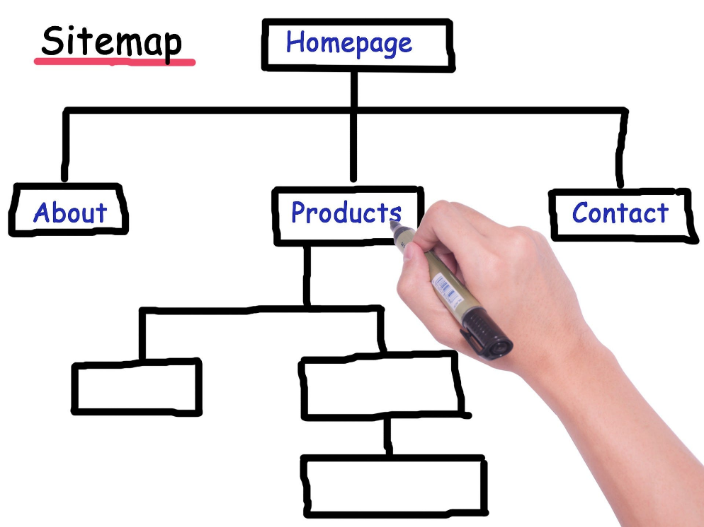

**4.- Realiza un prototipo wireframes:**

